 | Stadt Pirmasens  Pressemitteilung
Pirmasens, 14.7.2026
Frisch gekürt: Pirmasenser „Felsenwald“ gehört zu den drei schönsten Wanderwegen Deutschlands

- Rundweg belegt hervorragenden dritten Platz bei der Wahl der beliebtesten Wanderwege Deutschlands – Wandermagazin zeichnet seit zwei Jahrzehnten jährlich Tages- und Mehrtagestouren aus
- Mehr als 5.000 von insgesamt 37.000 Stimmabgaben für den 13,6 Kilometer langen Premiumwanderweg durch die beeindruckende Felslandschaft des Pfälzerwalds

Pirmasens freut sich! Bei der Wahl zum schönsten Wanderweg des Landes konnte sich der Rundweg „Felsenwald“ bei den Tagestouren den hervorragenden dritten Platz sichern – damit steht er nun zusammen mit Wegen im Bayerischen Wald und in der Vulkaneifel auf dem Siegerpodest. Aus über 100 Bewerbungen von Mehr- und Eintagestouren aus acht Bundesländern hatte eine Fachjury der Zeitschrift Wandermagazin je zehn Wege ausgewählt und ab März zur Abstimmung vorgeschlagen. Schon der Sprung in die Top-10-Liste unter den Tagestouren brachte dem „Felsenwald“, der Tourismusregion Pfälzerwald und konkret Pirmasens überregional große mediale Aufmerksamkeit.
Pirmasens und das direkte Umland sind ein wahres Paradies für Naturfreunde: Mit dem „Felsenwald“ (13,6 km), der Hexenklamm (6,4 km) und dem Teufelspfad (6,2 km) warten gleich drei Premiumwanderwege auf ihre Entdeckung.
► https://www.pirmasens.de/tourismus/wandern

„Felsenwald“ überzeugt im Publikumsvotum
Im Votum für die Tagestouren erreichten insgesamt knapp 37.000 Stimmen die Jury; davon hatten sich mehr als 5.000 Teilnehmer für den „Felsenwald“ entschieden. „Wildes-Wasser-Weg Bodenmais“ im Bayerischen Wald konnte als Sieger rund 8.500 Stimmen auf sich vereinen, gefolgt vom Vulkaneifel-Weg „HeimatSpur MaareGlück“ mit 6.800.
Bereits zum 20. Mal suchte das Wandermagazin (OutdoorWelten GmbH, Bonn) die schönsten Wanderwege Deutschlands und erzielte damit in diesem Jahr einen Rekord: Über 50.000 Teilnehmer stimmten in beiden Kategorien ab. Die jeweils drei Erstplatzierten werden im Rahmen der Globetrotter-Wandertage im Oktober in Bad Schandau ausgezeichnet.
„Der Platz auf dem Siegertreppchen verschafft unserem herrlichen Premiumweg ‘Felsenwald‘ nun auch bundesweit die Aufmerksamkeit, die er unbedingt verdient – mit seinen Weihern am Wegesrand, aber auch seinen vielen Highlights wie Felsentor und Kanzelfelsen“, zeigt sich Denis Clauer begeistert, der als Beigeordneter der Stadt Pirmasens auch für den Bereich Tourismus zuständig ist. „Wir freuen uns darauf, dank der weiten Strahlkraft der Auszeichnung noch mehr wanderbegeisterte Gäste in Pirmasens und der schönen Umgebung unseres einzigartigen Pfälzerwalds begrüßen zu dürfen.“

Hintergrund zur beliebten „Felsenwald“-Tour
„Natur pur“ lautet die Devise beim zertifizierten Premiumwanderweg „Felsenwald“-Tour, der mit seinen vielen schmalen Pfaden in eine geradezu märchenhafte Umgebung einlädt. Auf die Wanderer wartet ein 13,6 Kilometer langer Weg durch dichten Wald, geprägt von beeindruckenden Felsformationen aus Buntsandstein, die in Jahrtausenden von der Natur modelliert wurden und sich nun wie Perlen an der Schnur am Weg reihen. Die Rundtour hat vier mögliche Startpunkte: das bewirtete Forsthaus Beckenhof, den Eisweiherpark, das vom PWV (Pfälzerwald-Verein) bewirtschaftete Waldhaus Starkenbrunnen und den Wanderparkplatz „Platte“.
Vom Forsthaus Beckenhof beginnend führt der Weg nach wenigen Gehminuten zum ersten Höhepunkt, dem Felsentor. Von dort geht es hinab ins Glastal mit dem Glastalbrunnen. Am Ende des Tales biegt der Weg links ab, bergauf zur Schillerwand. Auf pfadigen Wegen geht es nun zu den Felsformationen Gebrochener Felsen und Luitpoldfelsen und weiter zur Spitzkehre vorm Gebetbuch, das nach gut 50 Metern zu erreichen ist. Anschließend geht es zum Kugelfelsen, von dem man eine gute Sicht auf den im Tal liegenden Eisweiher hat. Es folgt der Abstieg zum Eisweiher, an dessen Ufer zahlreiche Bänke zur Rast einladen. Anschließend geht es wieder bergauf zu den Naturdenkmälern Philippsruhe, Amboßfelsen und durch die Felsengruppe Mordloch, bis der Waldparkplatz Platte erreicht ist. Nun führt der Weg hinab zu Geißenfelsen und Kanzelfelsen. Die Route passiert den Waldparkplatz an der K36 und biegt ab Richtung PWV-Hütte Starkenbrunnen. Nach kurzem Anstieg und vorbei am Hammelsweiher endet die Tour am Ausgangspunkt, dem Forsthaus Beckenhof.

Ergänzendes zur Stadt Pirmasens
Erste urkundliche Erwähnung fand Pirmasens um 850 als „pirminiseusna“, angelehnt an den Klostergründer Pirminius. Der als Stadtgründer geltende Landgraf Ludwig IX. errichtete im heutigen Pirmasens die Garnison für ein Grenadierregiment, es folgten 1763 die Stadtrechte. Am südwestlichen Rand des Pfälzerwalds gelegen und grenznah zu Frankreich ist das rund 42.000 Einwohner zählende rheinland-pfälzische Pirmasens wie Rom auf sieben Hügeln erbaut. In ihrer Blütezeit galt die Stadt als Zentrum der deutschen Schuhindustrie und ist in dieser Branche heute noch wichtiger Dreh- und Angelpunkt; ihren Sitz in Pirmasens haben zum Beispiel die Deutsche Schuhfachschule und das International Shoe Competence Center (ISC). Zu den tragenden Wirtschaftsbereichen zählen unter anderem chemische Industrie, Kunststofffertigung, Fördertechnik-Anlagen und Maschinenbau. Pirmasens positioniert sich heute als Einkaufsstadt mit touristischem Anspruch und gut ausgestattetem Messegelände. Seit 1965 wird eine Städtepartnerschaft mit dem französischen Poissy gepflegt. Weitere Informationen unter www.pirmasens.de.
20260714_psp

Begleitendes Bildmaterial:
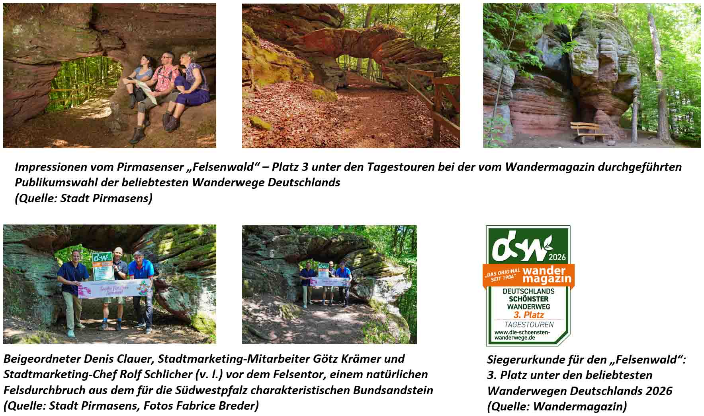
[ Download unter https://ars-pr.de/20260714_psp ]

Pressekontakte
Stadtverwaltung Pirmasens ars publicandi Gesellschaft für
Maximilian Zwick Marketing und Öffentlichkeitsarbeit mbH
Leiter der Pressestelle Martina Overmann
Rathaus am Exerzierplatz Schulstraße 28
D-66953 Pirmasens D-66976 Rodalben
Telefon: +49 6331 84-2222 Telefon: +49 6331 5543-13
Telefax: +49 6331 84-2286 Telefax: +49 6331 5543-43
presse@pirmasens.de MOvermann@ars-pr.de
https://pirmasens.de https://ars-pr.de

